Roteiro 7 – Matemática – 6º ao 7º ano –
Coordenadas no plano cartesiano
Objetivo de aprendizagem: Localizar coordenadas no plano cartesiano.
Habilidade:
(EF06MA16) Associar pares ordenados de números a pontos do plano cartesiano do 1º quadrante, em situações como a localização dos vértices de um polígono.

Ficha Técnica
Vídeo 1: COMERÇAR O VÍDEO EM 0’18’’, DEIXAR ATÉ 15’.
Título: 36 - Localizando um ponto no mapa - Matemática - Ens. Fund. - Telecurso
Parceiro realizador: Fundação Roberto Marinho
Duração: 15’24’’ (Duração real total de 14’32’’)
https://www.youtube.com/watch?v=xLpOtVGBQWo&list=PL3qONjKuaO2Ru1kJN088Oujd8fxSQLEUm&index=36

Vídeo 2: COMERÇAR O VÍDEO EM 0’10’’, DEIXAR ATÉ 13’17’’.
Título: Par Ordenado - Matemática - 7º ano - Ensino Fundamental
Parceiro realizador: Futura
Duração: 13’24’’ (Duração real total de 13’07’’)
https://www.youtube.com/watch?v=2jaUi6qFMxY&list=PLNM2T4DNzmq6GSTPn_1Y6dSLKw2RmccgL&index=72&t=0s

Título: Coordenadas no plano cartesiano
Roteiro de Gravação
Apresentador: Em algumas situações cotidianas, os números podem ser utilizados acompanhados de sinais.

Por exemplo, um mergulhador que decide mergulhar no mar estará a uma profundidade abaixo do nível do mar.
Já um avião que sobrevoa o mar estará, obviamente, acima do nível do mar.

Podemos especificar a profundidade do mergulhar com um sinal negativo na frente do número, como menos 10 metros. (escrever na tela “–10 metros”).
Isso significará que o mergulhador estará 10 metros abaixo do nível do mar.

No caso do avião, se dissermos 10 quilômetros, entendemos que ele está 10 quilômetros positivos acima do nível do mar.
Podemos escrever como mais 10 quilômetros. (escrever na tela “+10 quilômetros”).

Porém, quando se deseja determinar um ponto no oceano, por exemplo, devemos mencionar a latitude e a longitude deste ponto.
Isso pode ser feito a partir da ideia de sistemas de coordenadas.

Na aula de hoje iremos aprender como localizar pontos em um plano cartesiano, um sistema de coordenadas muito usado em matemática.

Preste atenção nos conceitos explicados e em como usá-los em matemática.
Após os vídeos, faremos uma atividade em forma de jogo para aplicar esses conceitos.

Boa aula!

Entram vídeos da ficha técnica

Apresentador: Você acabou de ver que é possível termos, em um plano cartesiano, números positivos e negativos.
A atividade de hoje usará esses conceitos e será realizada em forma de um jogo chamado batalha naval.
Esse jogo deve ser jogado em duas pessoas, então convide alguém que vive com você para jogar junto!

Para preparar sua atividade, você precisará de um papel quadriculado. Caso não tenha, você pode fazer o seu como está sendo mostrado na imagem. (Inserir uma imagem na tela como essa, porém com números indo de –5 a 5).

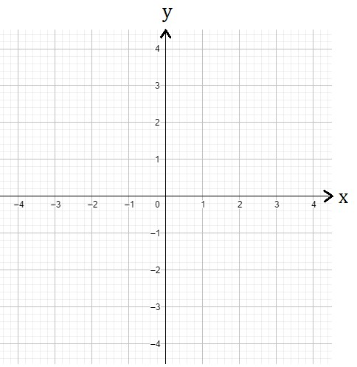
Retirada de https://www.infoescola.com/matematica/plano-cartesiano/

Você terá que marcar os eixos do plano cartesiano e marcar os pontos de “menos cinco” a “mais cinco” nos dois eixos, formando uma malha quadriculada.
É necessária uma malha quadriculada por pessoa.

Depois, cada participante deverá marcar 2 submarinos, 2 barcos e 2 navios em sua malha quadriculada.
Para representar o tamanho das embarcações, vocês devem considerar que cada submarino tem 2 pontos de comprimento, cada barco tem 3 e cada navio tem 4. Como o exemplo que aparece na tela.
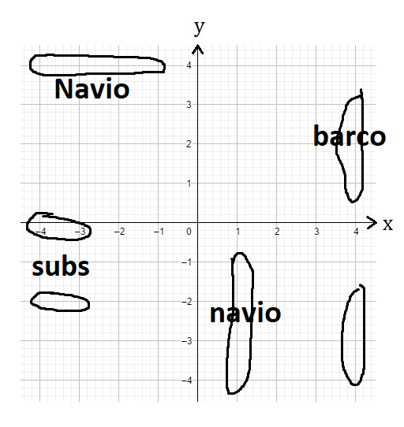
Colocar uma imagem como essa na tela.

O jogo funciona da seguinte forma: você diz uma coordenada para a pessoa que jogará com você, ela deverá olhar no plano cartesiano dela e te dizer se atingiu ou não uma de suas embarcações.
Se a coordenada que você disse acertar uma de suas embarcações, ela deverá dizer “alvo”, caso contrário deverá dizer “água”.
Depois vem a rodada do seu adversário e ele deverá proceder da mesma forma.
O jogo termina quando alguém destruir todas as embarcações do outro.

Uma dica muito importante:
Cada um deve marcar no seu plano as coordenadas que disser para o adversário.
Assim, vocês podem ir eliminando as coordenadas que escolherem para o outro.

Bom jogo!

Transição para correção da atividade

Apresentador: A atividade consiste em um jogo do tipo batalha naval, envolvendo plano cartesiano e coordenadas no plano.
A ideia é que os alunos pratiquem como determinar e encontrar coordenadas cartesianas no plano a partir do jogo.
Como a elaboração e a localização das embarcações é aleatória, não há uma única resposta correta para essa atividade.

Porém, é necessário que quem esteja jogando fique atento para não errar nas coordenadas marcadas no plano para que o jogo ocorra corretamente.

Para saber mais, é só apontar a câmera do celular para o QR code que aparece na tela.
Até a próxima!

Para saber mais
https://www.infoescola.com/matematica/plano-cartesiano/
https://brasilescola.uol.com.br/o-que-e/matematica/o-que-e-plano-cartesiano.htm

